Среда, 29 октября
Утренняя зарядка
Ходьба в колонне по одному, ходьба на носках, руки на поясе. Легкий бег.
Построение в 2 колонны.
1. «Переложи мяч»
И.П. О.С. мяч в правой руке
В.1. поднять руки в стороны
2. руки вверх, переложить мяч в левую руку
3. руки в стороны
4. И.П.
2. «Прокати мяч»
И.П. ноги на ширине плеч, мяч в правой руке
В.1. наклон вперед, прокатить мяч от правой (левой) ноги к левой (правой)
2. И.П.
3. «Повороты»
И.П. сидя, ноги скрестно, мяч в правой (левой) руке
В.1. поворот вправо (влево), отвести руку в сторону
2. И.П.
4. «Рыбка»
И.П. лежа на животе, мяч в двух руках перед собой
В.1. прогнуться, вынести мяч вперед-вверх
2. И.П.
5. «Приседания»
И.П. ноги на ширине ступни, мяч в правой (левой) руке
В.1. присесть, положить (взять) мяч на пол
2. И.П.
6. «Прыгунки»
И.П. ноги на ширине ступни, мяч в правой руке
В.1. прыжки на двух ногах на месте
7. Упражнение на дыхание
Речёвка.
По утрам не ленись,
На зарядку становись.

НОД «Формирование целостной картины мира» «Сравнение по ширине»
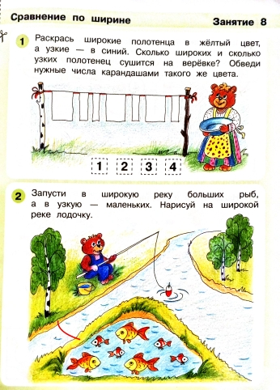
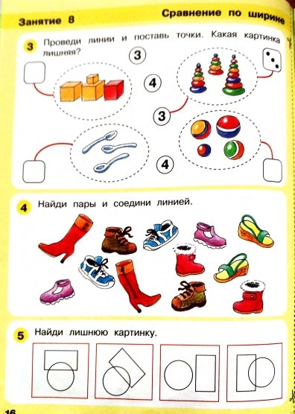

Пальчиковая игра «Я перчатку надеваю»
Я перчатку надеваю,
Я в неё не попадаю.
Поглаживают по очереди одной рукой другую, как будто надевают перчатки.
Сосчитайте-ка ребятки,
Сколько пальцев у перчатки.
Начинаем вслух считать:
Раз, два, три, четыре, пять.
Загибают пальчики.

Подвижная игра «Зайцы и волк»

Задачи: Развивать у детей умение выполнять движения по сигналу, упражнять в беге, в прыжках на обеих ногах, в приседании, ловле.
Содержание игры:
Одного из играющих назначают волком, остальные изображают зайцев. На одной стороне площадки зайцы отмечают себе места шишками, камушками, из которых выкладывают кружочки или квадраты. Вначале игры зайцы стоят на своих местах. Волк находится на противоположном конце площадки – в овраге. Воспитатель говорит: «Зайки скачут, скок – скок – скок, на зеленый на лужок. Травку щиплют, слушают, не идет ли волк».
Зайцы выпрыгивают из кружков и разбегаются по площадке. Прыгают на 2 ногах, присаживаются,
щиплют траву и оглядываются в поисках волка. Воспитатель произносит слово «Волк», волк выходит из оврага и бежит за зайцами, стараясь их поймать, коснуться. Зайцы убегают каждый на свое место, где волк их уже не может настигнуть. Пойманных зайцев волк отводит себе в овраг. После того, как волк поймает 2-3 зайцев, выбирается другой волк.
Правила:
Зайцы выбегают при словах – зайцы скачут.
Возвращаться на места можно лишь после слова «Волк!».
Варианты: Нельзя ловить тех зайцев, которым подала лапу зайчиха — мать. На пути поставить кубы – пенечки, зайцы оббегают их. Выбрать 2 волков. Волку перепрыгнуть через преграду – ручей.

